**Aktivnosti UP IAM Slovenskega centra za raziskovanje samomora**

**10. september 2024**

UP IAM Slovenski center za raziskovanje samomora je v preteklem letu uspešno **gostil 32. Svetovni kongres Mednarodne zveze za preprečevanje samomora (IASP)** (<https://zivziv.si/the-international-association-for-suicide-prevention-iasp-32nd-world-congress/>). Kongres, ki je potekal med 19. in 23. septembrom in je predstavljal prvi tovrstni dogodek pri nas, je požel izjemen uspeh tako z vidika kakovosti znanstvenega programa kot z vidika bogatega spremljevalnega programa.

Skoraj 800 udeležencev iz več kot 80 držav je na kongresu pripravilo več kot 700 predstavitev. Dogodek pa ni predstavljal le priložnosti za sodelovanje strokovnjakov, akademikov in raziskovalcev s tega področja, pač pa je omogočal tudi povezovanje ljudi z življenjsko izkušnjo, žalujočih, prostovoljcev in vseh, ki so povezani s preprečevanjem samomora ali se ukvarjajo s temami, povezanimi s samomorom.

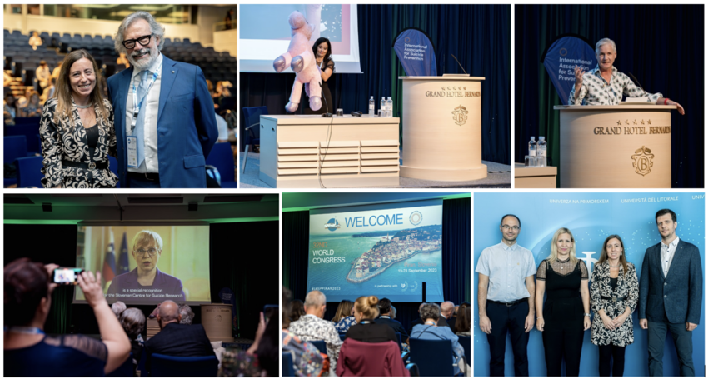Pomen dogodka za Slovenijo, ki se sooča z nadpovprečno visokim količnikom samomora v primerjavi z evropskim in svetovnim povprečjem, je bil prepoznan tudi na državni ravni, saj je svetovni kongres potekal pod častnim pokroviteljstvom predsednice Republike Slovenije, dr. Nataše Pirc Musar.

V sklopu kongresa smo organizirali tudi prvi t. i. **»Dan povezovanja«**. Dogodek, ki je bil namenjen širši javnosti, še posebej posameznikom z izkušnjo, bližnjim, žalujočim in strokovni javnosti, je nudil pester program aktivnosti, od krajšega predavanja, okroglih miz, Žive knjižnice, izkustvenih delavnic meditacije z gongi in delavnice čuječnosti, do predstavitev organizacij, ki delujejo na področju duševnega zdravja. Dogodek je predstavljal priložnost, da so udeleženci slišani in videni, saj je ravno to pogosto potreba oseb v stiski in njihovih bližnjih, pa tudi oseb, ki so se s stisko soočali v preteklosti.

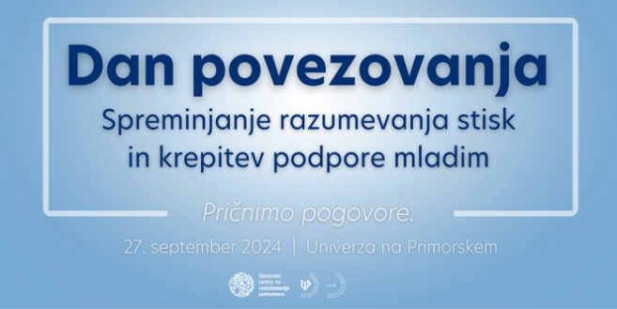Letos pripravljamo že drugi takšen dogodek. Letošnji **Dan povezovanja: Spreminjanje razumevanja stisk in krepitev podpore mladim** bo potekal v petek, 27. septembra 2024, v starem mestnem jedru Kopra, v avli Armerije in v prostorih Fakultete za humanistične študije Univerze na Primorskem. Dogodek je namenjen širši javnosti, zlasti mladostnikom, njihovim staršem, strokovnim delavcem in vsem, ki jih tematika zanima. Geslo letošnje prireditve je "V stiski nismo sami".

Dogodek bo nudil pester program aktivnosti, vključno z interaktivnimi delavnicami in predavanji za mladostnike, študente ter odrasle in tržnico organizacij za pomoč mladim v stiski. Otvorili bomo tudi razstavo ustvarjalnega natečaja *"A (se) štekaš?!?"*, obiskovalci pa si bodo lahko ogledali tudi videoposnetke o pomoči osebam v samomorilni stiski.

Več informacij o dogodku je na voljo na spletni strani dogodka: [https://zivziv.si/danpovezovanja-2024](https://zivziv.si/danpovezovanja-2024/)/. Dogodek je za udeležence brezplačen.

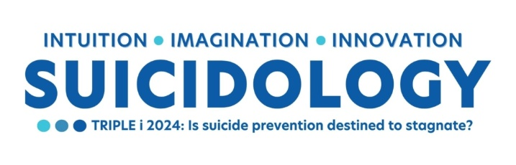*Že 15. leto pa smo izvedli konferenco* ***Triple I: intuicija, domišljija in inovacije v suicidologiji*** (<https://zivziv.si/intuition-imagination-innovation-in-suicidology-2024/>), ki je letos naslavljala temo »Ali je uspešno preprečevanje samomora obsojeno na stagnacijo?«. Konference se je udeležilo več kot 350 udeležencev iz 44 držav. Konferenca, ki poteka v spomin na pokojnega prof. Andreja Marušiča, je bila prvotno namenjena strokovnjakom iz Slovenije, sedaj privablja udeležence iz celega sveta, še posebej iz držav v razvoju. Vita Poštuvan ob tem komentira: »*Najbolj sem vesela udeležbe tistih, ki prihajajo iz držav v razvoju, saj so jim tradicionalni formati konferenc običajno težje dostopni. Njihovo zadovoljstvo in prenos znanja o preprečevanju samomora v prakso dajeta smisel našemu delu in nadaljevanju tega dogodka.«*

**Projektne aktivnosti UP IAM Slovenskega centra za raziskovanje samomora v obdobju september 2023 do 2024**

Na UP IAM Slovenskem centru za raziskovanje samomora skozi vsa leta izvajamo številne raziskovalno-intervencijske projekte, s katerimi stremimo k ozaveščanju o prepoznavanju posameznikovih stisk in samomorilnega vedenja. Hkrati si prizadevamo k opolnomočenju ljudi pri iskanju in nudenju pomoči v stiski. Z izvajanjem številnih raziskovalno - intervencijskih aktivnosti naslavljamo potrebe in stiske različnih starostnih skupin ter tako pripomoremo k zmanjšanju stisk in krepitvi podpornih mrež ter hkrati prispevamo k nižanju količnika samomora.

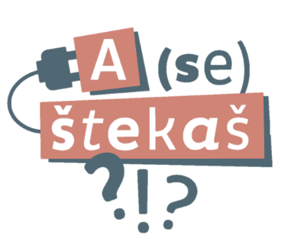Mladi zaradi različnih dejavnikov tveganja in številnih sprememb v tem starostnem obodbju predstavljajo eno izmed ranljivih skupin. Njihovo duševno zdravje, izkušnje ter stiske naslavljamo v sklopu različnih projektov. Pod okriljem Ministrstva za zdravje že vrsto let izvajamo projekt **A (se) štekaš?!? Integriran pristop krepitve duševnega zdravja in preprečevanje samomorilnega vedenja za mladostnike** (<https://zivziv.si/a-se-stekas/>) v sklopu katerega izvajamo delavnice za mladostnike, prirejamo nagradni natečaj zanje, s pomočjo predavanj ozaveščamo starše in izobražujemo učitelje ter šolske svetovalne delavce za delo z mladostniki v stiski. Ključno je namreč, da s preventivnim dejavnostmi mladim in tistim, ki so z njimi pogosto v stiku (starši, učitelji), približamo področje duševnega zdravja ter jih opolnomočimo za prepoznavanje in ustrezno naslavljanje stisk. V šolskem letu 2023/24 smo tako neposredno sodelovali s 15 šolami, 400 mladostniki, 550 učitelji in več kot 100 starši. Posredno, preko promocijskih aktivnosti, pa smo dosegli kar 2200 delavcev šol ter 800 staršev. Po potrebi smo se tudi v tem šolskem letu vključili v šolsko okolje ob primerih smrti zaradi samomora mladostnikov. Postvencijske aktivnosti so zelo pomembne, saj je žalovanje po samomoru ravno zaradi načina smrti specifično. Ko gre za primere smrti mladostnikov, pa so navadno situacije še težje.

Dosedanja prizadevanja v okviru projekta A (se) štekaš bomo v prihodnjih letih nadgrajevali in razširil tudi v okviru projekta **Ker te štekam: Razvoj trajnostne mreže strokovnjakov in njihovih veščin za preprečevanje samomorilnega vedenja mladih ter obravnavo posledic samomora**, ki ga prav tako financira Ministrstvo za zdravje. Projekt se namreč osredotoča na izboljšanje usposobljenosti strokovnih delavcev z različnih področij dela za prepoznavanje in ukrepanje ob stiskah mladih ter preprečevanje samomorilnega vedenja. Z izvajanjem osnovnih in nadaljevalnih usposabljanj ter supervizij želimo opolnomočiti tako strokovne delavce v vzgojno-izobraževalnih ustanovah, pa tudi strokovne delavce v nevladnih organizacijah, zdravstvu in socialnem varstvu. Projekt bo pripomogel k sistematičnemu in učinkovitemu izvajanju preventivnih programov ter hitremu in ustreznemu ukrepanju v primeru samomora, kar bo zmanjšalo tveganje za posnemanje samomorilnega vedenja med mladimi. Poleg tega bo projekt okrepil medresorsko povezovanje in vzpostavil dodatno podporno infrastrukturo za strokovne delavce.

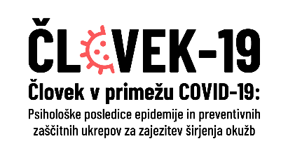V sklopu raziskovalnih aktivnosti v okviru Slovenskega centra za raziskovanje samomora naslavljamo več različnih raziskovalnih vprašanj. Med temi v projektu **»ČLOVEK-19«\*** (<https://zivziv.si/projekti/#clovek19>) ugotavljamo, da ključen varovalni dejavnik duševnega zdravja v času kriznih situacij predstavljajo odnosi, občutek podpore in razumljenosti. Še posebej v krizah in ob izrednih dogodkih je pomembno, da ljudje s svojimi občutki, mislimi in skrbmi ne ostanejo sami. Podobno temo naslavlja projekt **Osamljen?** (<https://zivziv.si/projekti/#osamljen>). Osamljenost je namreč vse bolj pereč javnozdravstveni in tudi družbeni problem, ki je povezan s številnimi negativnimi učinki na duševno zdravje, kot so depresija in nizko zadovoljstvo z življenjem, ter je hkrati eden najpomembnejših dejavnikov tveganja za samomorilne misli in poskuse samomora. S projektom preučujemo različne vidike osamljenosti in intervencije za njeno zamejitev. Intervencije preučujemo tudi v mednarodnem projektu **MentBox – Modular Mental Health Toolbox**, ki ga ravno pričenjamo in kjer bomo skušali identificirati in optimizirati primere dobrih praks, ki naslavljajo različne vidike duševnega zdravja. Učinkovite strategije ozaveščanja in medijsko poročanje o tem pa preučujemo v okviru projekta **Družbeni mediji in samomorilno vedenje: študija vpliva objav novinarskih prispevkov o samomoru na komentatorje in bralce** (<https://zivziv.si/projekti/#druzbenimediji>) v okviru katerega smo pripravili in izvedli dve laboratorijski študiji, ki jih bomo ravno v naslednjih mesecih podrobneje analizirali.

**Obeležitev svetovnega dne**

22. svetovni dan preprečevanja samomora – 10. september letos poteka pod sloganom »**Spreminjajmo razumevanje samomomora – Pričnimo pogovor«**. Tudi letos ga bomo obeležili na različne načine.

*Akcija Prekolesarimo svet*

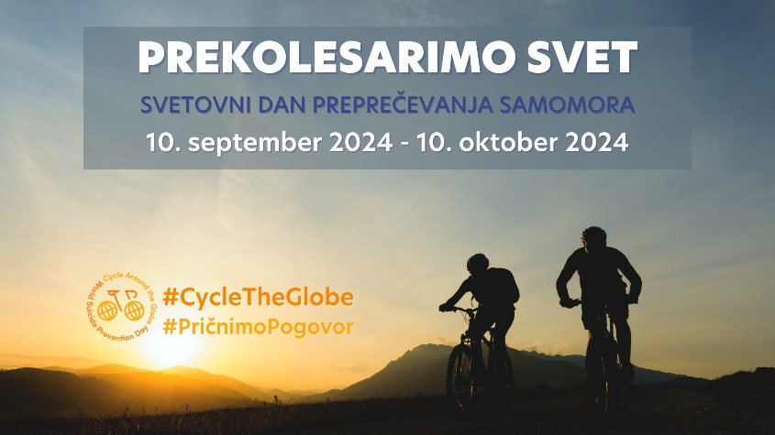

Med 10. septembrom in 10. oktobrom bo ponovno potekala akcija Prekolesarimo svet, katere cilj je, da skupaj s kolesarji z vsega sveta tudi letos prekolesarimo dolžino obsega Zemlje – 40.075km. Akcija, s katero stremimo k zmanjševanju stigme in ozaveščanju o možnosti preprečevanja samomorilnega vedenja, je bila pri nas zelo dobro sprejeta. V Sloveniji smo namreč v zadnjih dveh letih presegli zastavljeni cilj akcije in skupno prekolesarili kar dvakratnik obsega Zemlje. Tudi letos vas vabimo, da kolesarite z nami ter tako sodelujete pri zbiranju kilometrov ter ozaveščanju o možnosti preprečevanja samomorilnega vedenja. Več o akciji in sodelovanju si lahko preberete na spletni strani Živ? Živ! (<https://zivziv.si/prekolesarimo-svet-2024/>). Svoje prekolesarjene kilometre lahko brez posebnega truda (brez registracije ali daljšega postopka) vnesete v obrazec [tukaj](https://1ka.arnes.si/a/c7c7312a).

*Prižig svečke v podporo, spomin in upanje*

Svetovni dan preprečevanja samomora bomo tudi letos obeležili s prižigom svečke v podporo pri preprečevanju samomorilnega vedenja, v spomin umrlim in kot upanje za žalujoče.